# Họ và tên: Nguyễn Vũ quốc Đại

MSSV:17063671

# Bài 1

Nhập các thư viện

import numpy as np

import pandas as pd

Tạo Series và DataFrame

s = pd.Series([1, 3, 5, np.nan, 6, 8])

dates = pd.date_range('20130101', periods=6)

df = pd.DataFrame(np.random.randn(6, 4), index=dates, columns=list('ABCD'))

Bảng dữ liệu

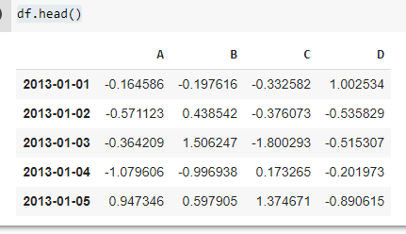

Chọn 1 vùng dữ liệu

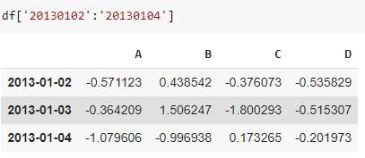

Chọn theo nhãn

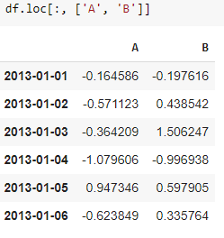

Chọn theo vị trí

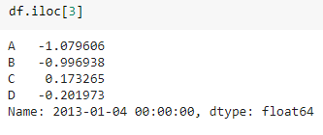

Lập chỉ mục

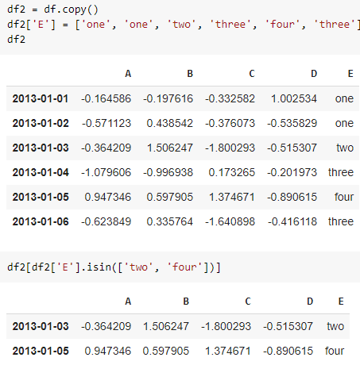

Tạo cột mới

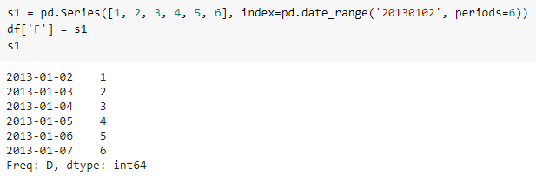

Điền những điểm dữ liệu bị thiếu

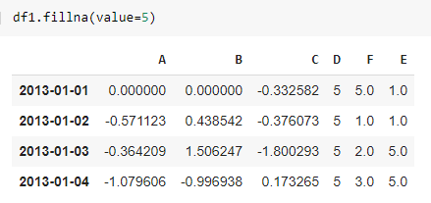

Kết nối 2 bảng

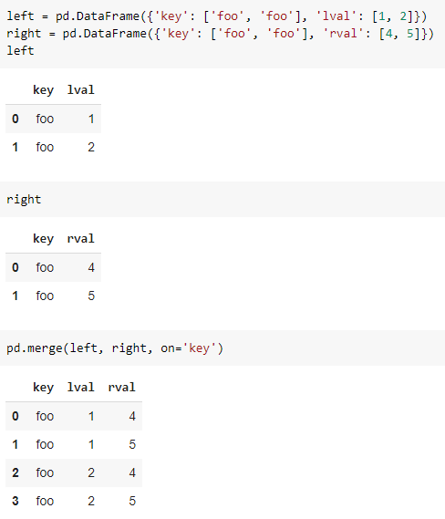

Vẽ biểu đồ trực quan

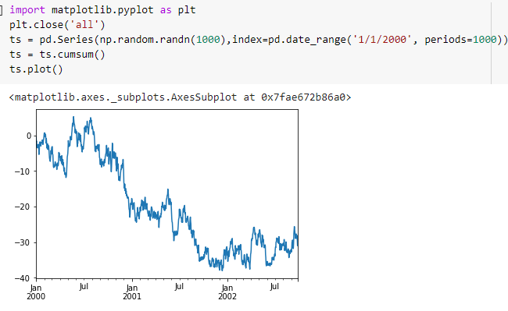

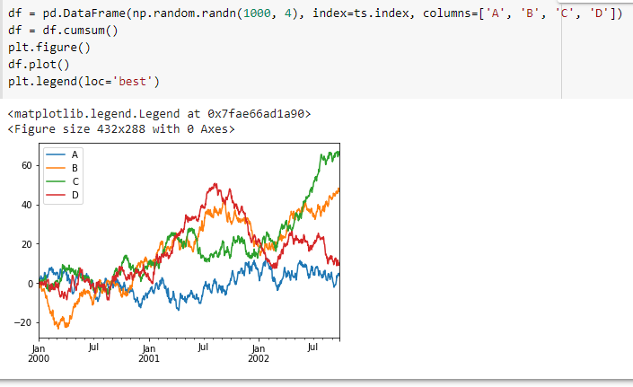

Xuất file csv

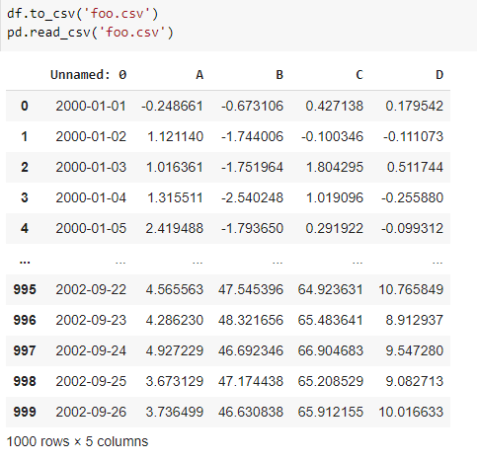

# Bài 2

Nhập các thư viện

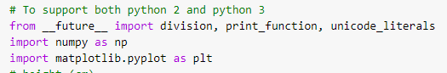

Tạo dữ liệu

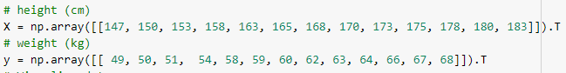

Vẽ biểu đồ trực quan

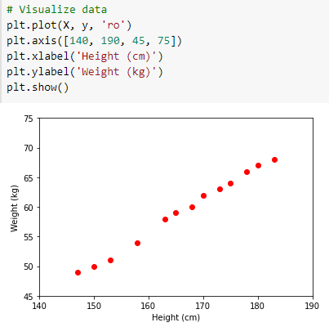

Tạo đường dự đoán

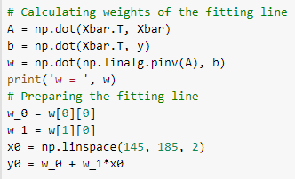

Vẽ đường dự đoán

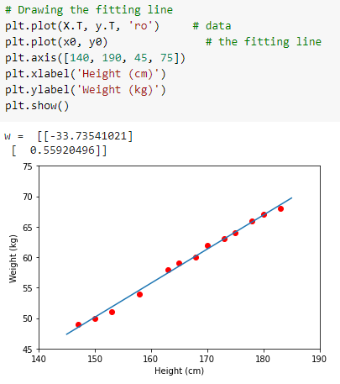

Kiểm tra dự đoán

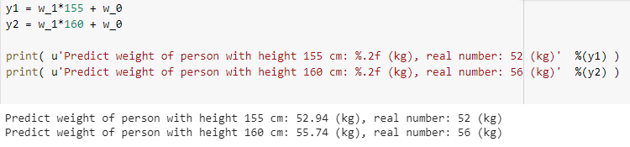

# Bài 3

Nhập các thư viện

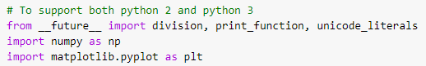

Tạo dữ liệu

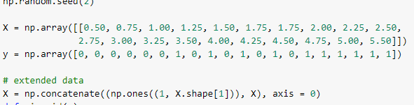

Tạo hàm hồi quy

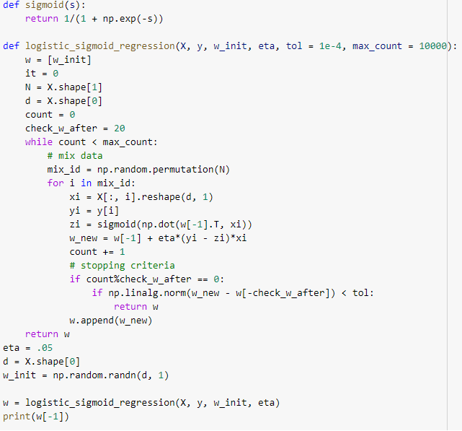

Vẽ biểu đồ

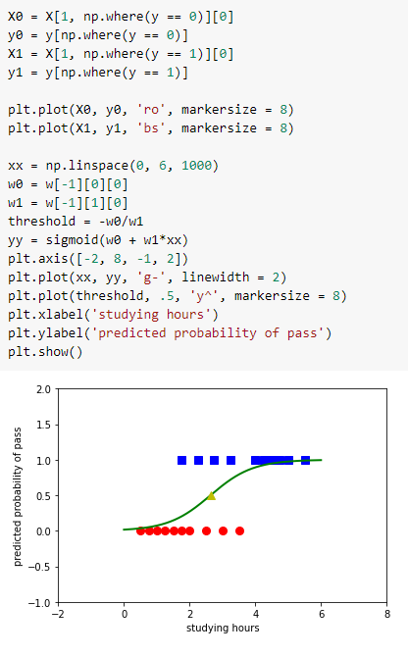

# Bài 4

Cài đặt các gói chức năng

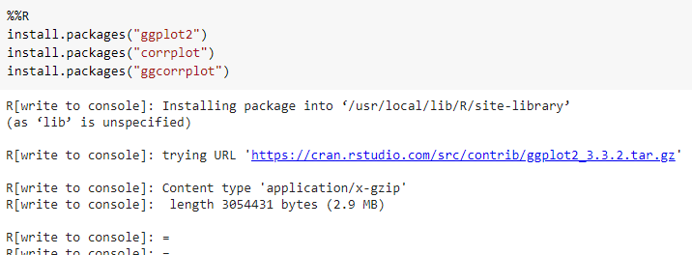

Nhập các thư viện và file dữ liệu

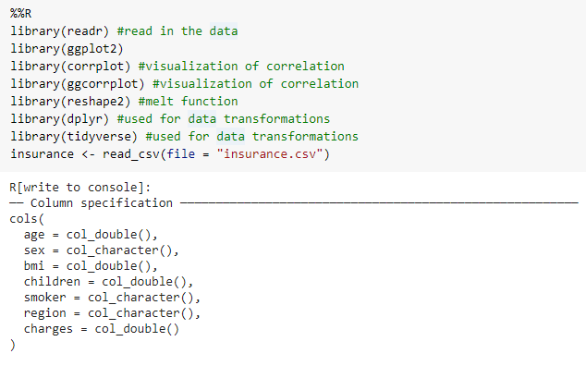

Vẽ biểu đồ trực quan

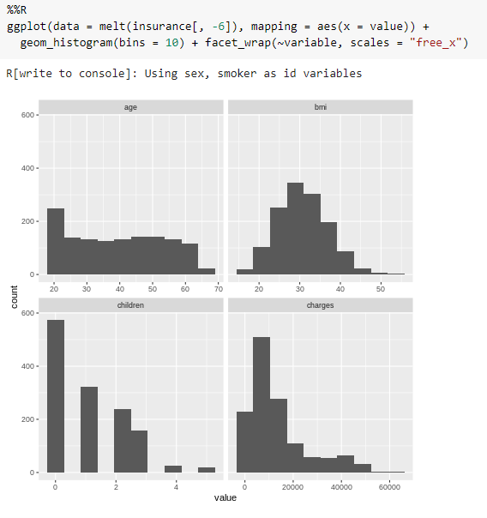

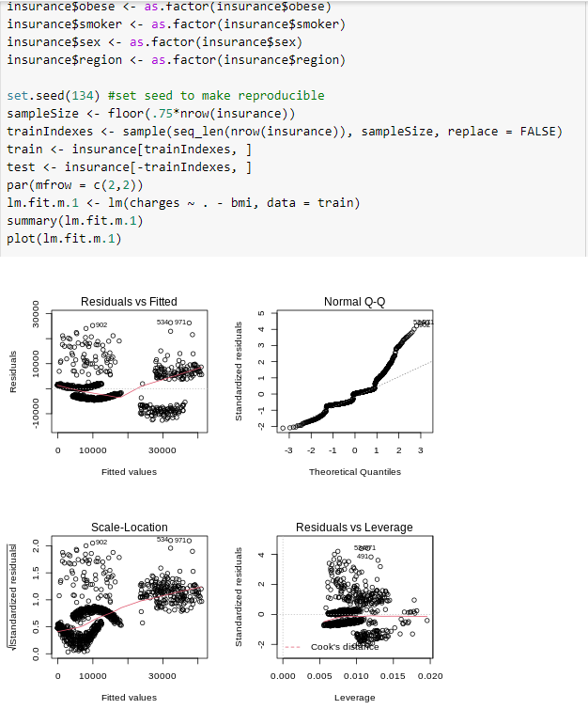

Vẽ biểu đồ dự đoán

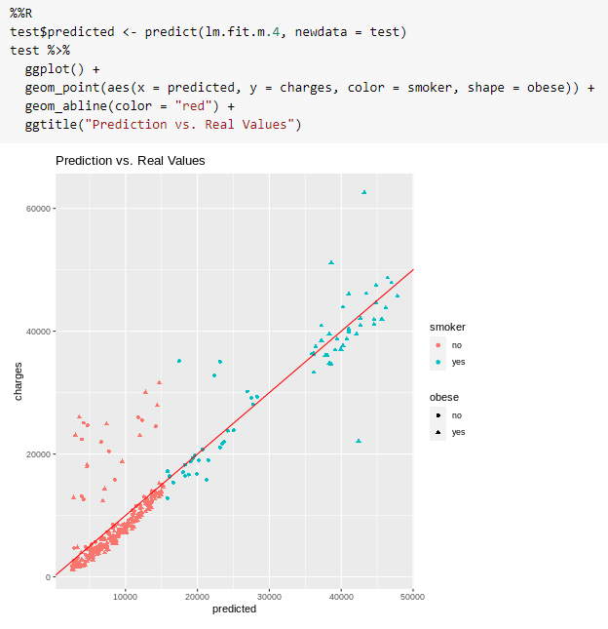

# Bài 5

Nhập các thư viện

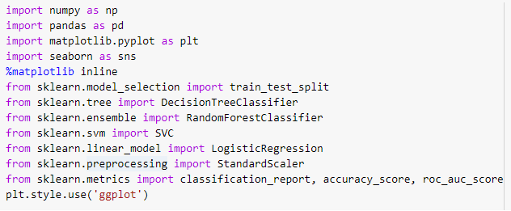

Nhập bảng dữ liệu

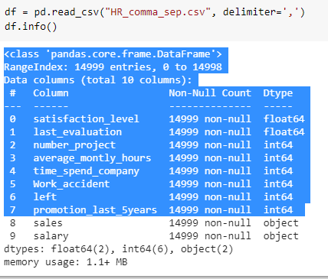

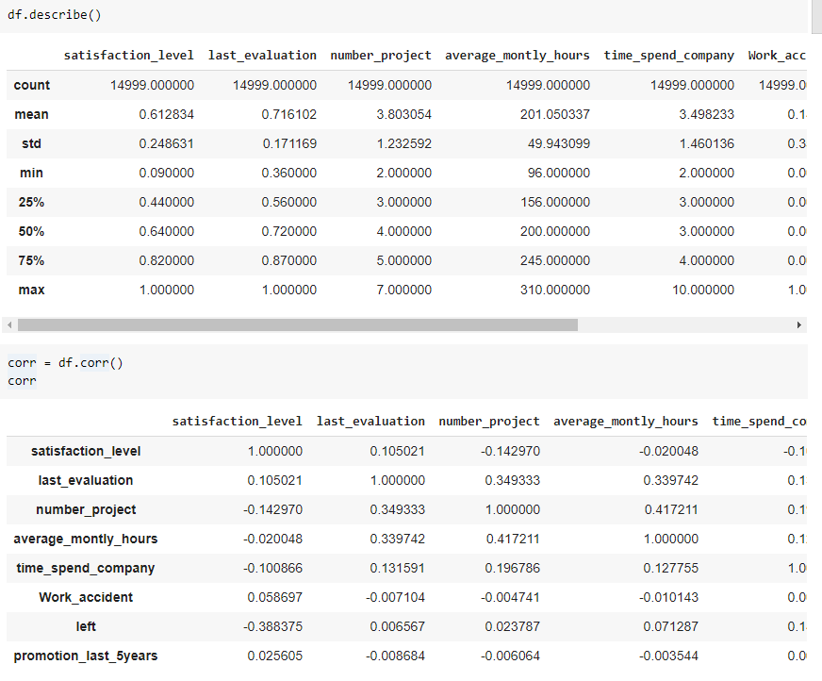

Vẽ biểu đồ trực quan

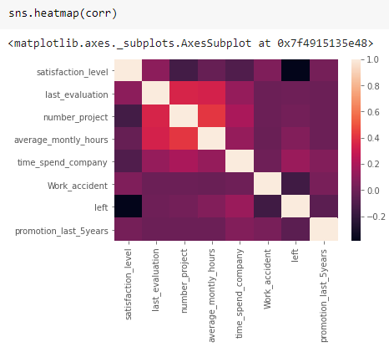

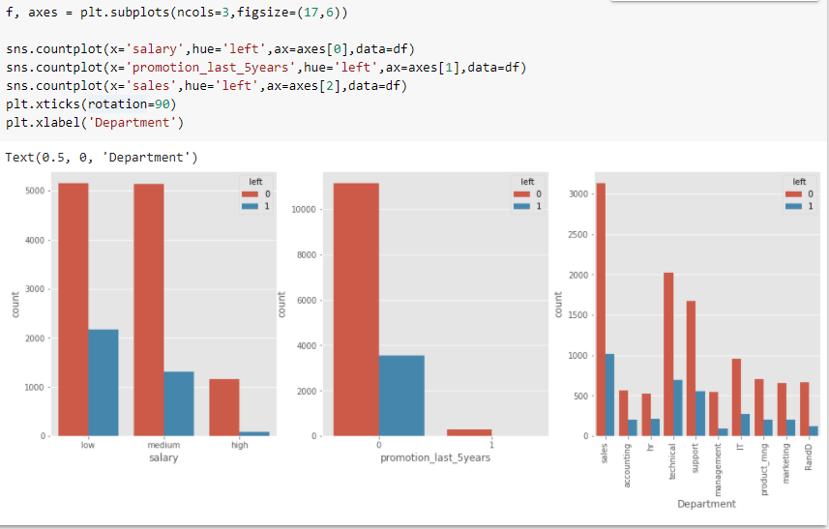

Tiền xử lý dữ liệu

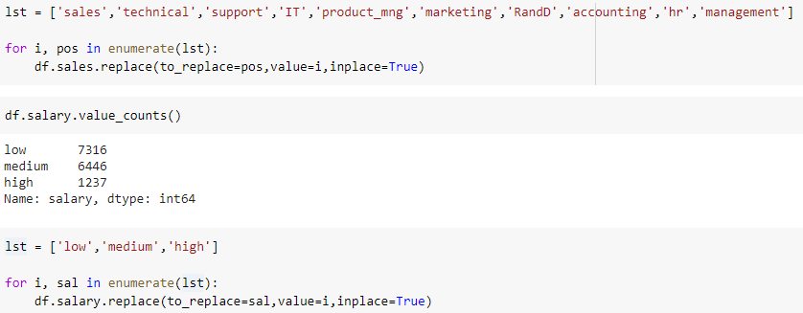

Tạo cây quyết định

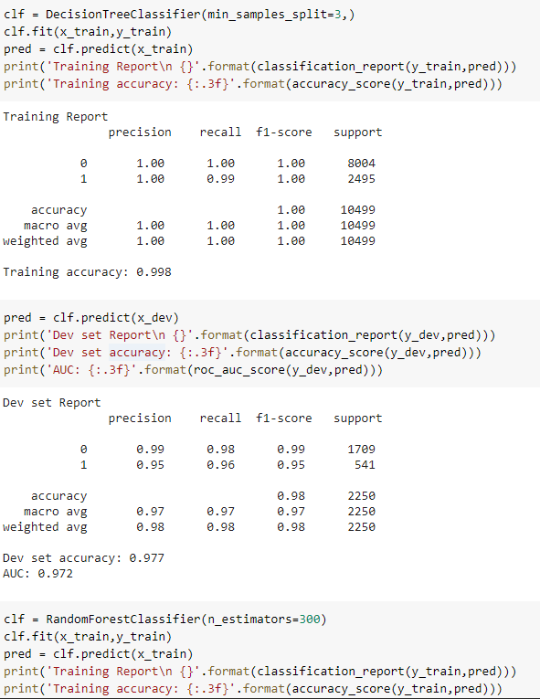

Phân lớp dữ liệu

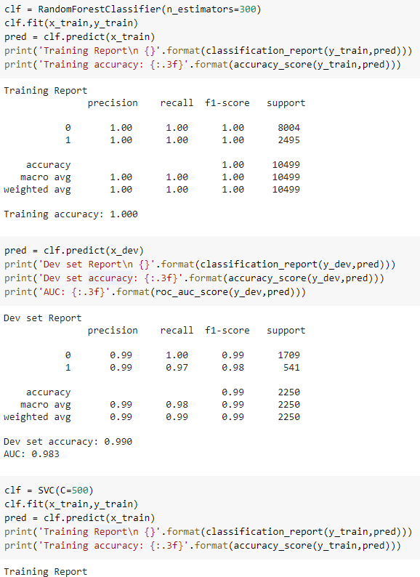

# Bài 6

Tính độ chính xác giữa tập dự đoán và tập thực tế

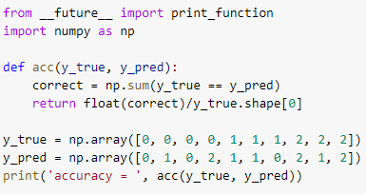

Tính độ chính xác bằng đường chéo ma trận vuông

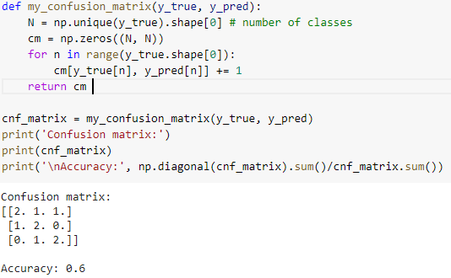

Ma trận chuẩn hóa

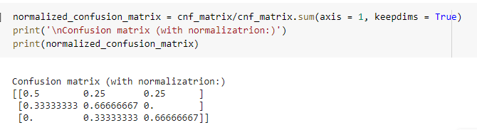

So sánh 2 loại

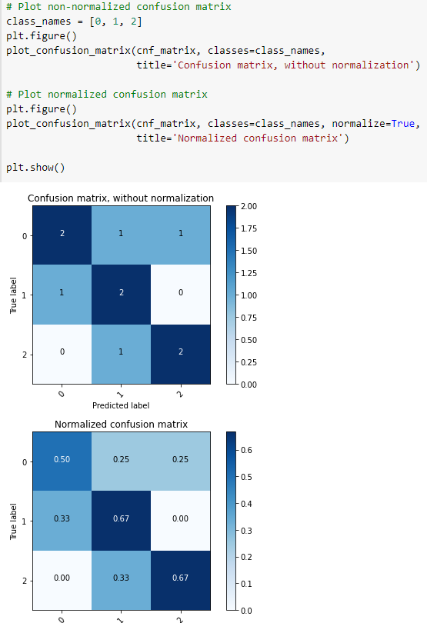

Đánh giá True/False Negative/Positive

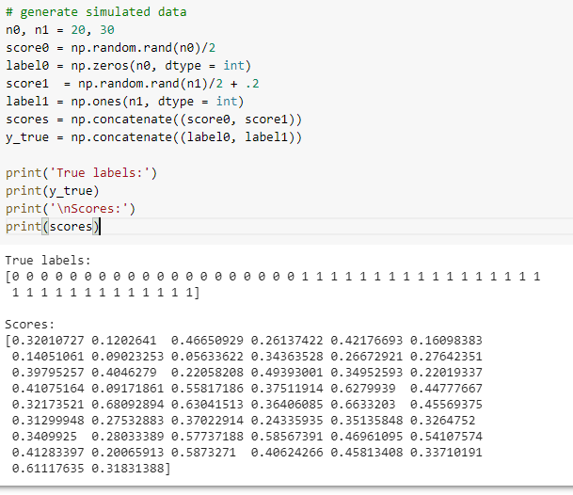

Biểu đồ trực quan

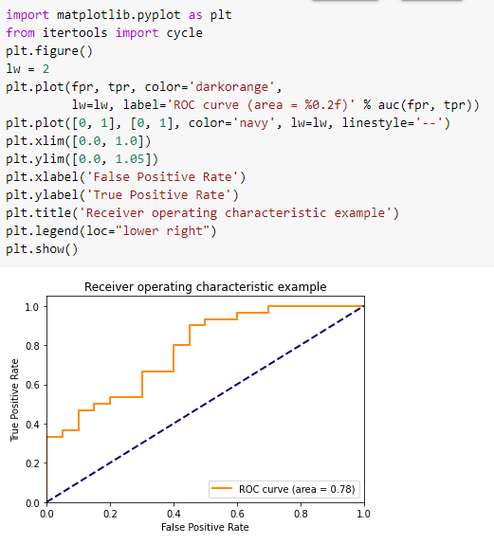

Tính Precision và Recall dựa vào ma trận

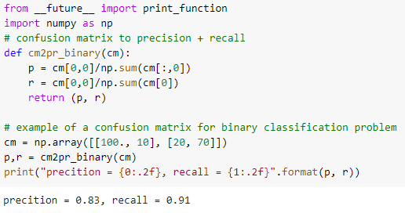

Tính trung bình cộng mỗi lớp

